ПРИНЯТО  На Педагогическом совете МБДОУ детский сад №5 «Звездочка»  Протокол №__ от ___________года | УТВЕРЖДАЮ  Заведующий МБДОУ детский сад №5 «Звездочка»  __________________/ Бисерова Н.Г./  Приказ №___ от _____________года
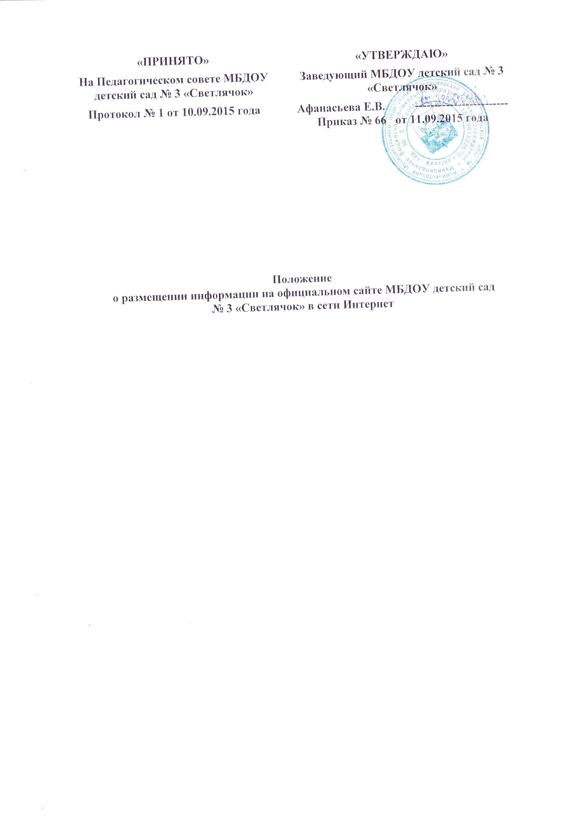

Положение
о размещении информации на официальном сайте МБДОУ детский сад
№5 «Звездочка» в сети Интернет

1. Общие положения
1.1. Положение о размещении информации на официальном сайте в сети Интернет (далее - Положение) Муниципального бюджетного дошкольного образовательного учреждения детский сад №5 «Звездочка» (Далее - ДОУ), регулирует порядок разработки, размещения информации в сети Интернет, регламент его обновления, а также разграничение прав доступа пользователей к ресурсам сайта.
1.2. Деятельность по размещению информации на официальном сайте в сети Интернет регламентируется действующим законодательством, Уставом образовательного учреждения, настоящим Положением. Настоящее Положение может быть изменено и дополнено.
1.3. Информация о ДОУ, является электронным общедоступным информационным ресурсом, размещенным на официальном сайте в глобальной сети Интернет.
1.4. Целями размещения информации ДОУ в сети Интернет являются:
- обеспечение открытости деятельности ДОУ;
- реализация прав граждан на доступ к открытой информации при соблюдении норм профессиональной этики педагогической деятельности и норм информационной безопасности;
- информирование общественности о развитии и результатах уставной деятельности ДОУ, поступлении и расходовании материальных и финансовых средств;
- защита прав и интересов участников образовательного процесса.
1.5. Деятельность по размещению информации на официальном сайте в сети Интернет направлены на решение следующих задач:
- оказание государственных и муниципальных услуг в электронном виде;
- формирование целостного позитивного имиджа образовательного учреждения;
- совершенствование информированности граждан о качестве образовательных услуг в учреждении;
- создание условий для взаимодействия участников образовательного процесса, социальных партнеров образовательного учреждения;
- осуществление обмена педагогическим опытом;
1.6. Настоящее Положение регулирует порядок разработки, размещения информации в сети Интернет, регламент его обновления, а также разграничение прав доступа пользователей к ресурсам сайта.
1.7. Настоящее Положение принимается Общим собранием членов трудового коллектива и утверждается заведующим ДОУ.
1.8. Настоящее Положение является локальным нормативным актом, регламентирующим деятельность ДОУ.
1.9. Пользователем информационными ресурсами ДОУ может быть любое лицо, имеющее технические возможности выхода в сеть Интернет.

2. Требования к размещению информации на официальном сайте в сети Интернет
2.1. Информационный ресурс ДОУ является открытым и общедоступным для всех участников образовательного процесса, деловых партнеров и заинтересованных лиц, в соответствии с уставной деятельностью. Информация на сайте излагается общеупотребительными словами, понятными широкой аудитории.
2.2. Информация, размещаемая не должна:
- нарушать авторское право;
- содержать ненормативную лексику;
- унижать честь, достоинство и деловую репутацию физических и юридических лиц;
- содержать государственную, коммерческую или иную, специально охраняемую тайну;
- содержать информационные материалы, призывающие к насилию и насильственному изменению основ конституционного строя, разжигающие социальную, расовую, межнациональную и религиозную рознь, пропагандирующие наркоманию, экстремистские религиозные и политические идеи;
- содержать материалы, запрещенные к опубликованию законодательством РФ;
- противоречить профессиональной этике педагогической деятельности.
2.3. Размещение информации рекламно-коммерческого характера допускается только по согласованию с руководителем. Условия размещения такой информации регламентируются Федеральным законом от 13.03.2006 № 38-ФЗ "О рекламе" и договорами.
2.4. Информационный ресурс ДОУ определяется в соответствии с задачами реализации государственной политики в сфере образования.
2.5. Перечень информации, которую ДОУ в обязательном порядке размещает в информационно-телекоммуникационных сетях, в том числе на официальном сайте образовательной организации в сети «Интернет» предусмотрен в соответствии с частями 1,2 ст. 29 Федерального закона № 273-ФЗ от 29.12.2012г. «Об образовании в Российской Федерации».

3. Порядок размещения и обновления информации на официальном сайте
3.1. Содержание информации на официальном сайте образовательного учреждения формируется на основе информации, предоставляемой участниками образовательного процесса ДОУ.
3.2. Информация на официальном сайте образовательного учреждения размещается на русском языке, а также может быть размещена на иностранных языках.
3.3. Для обеспечения размещения информации на официальном сайте в сети Интернет создается рабочая группа.
3.4. Состав рабочей группы, обеспечивающий своевременное размещение информации на официальном сайте утверждается приказом руководителя ДОУ.
3.5. Рабочая группа:
- координирует работу по информационному наполнению и обновлению сайта;
- выполняет разграничение доступа персонала и пользователей к ресурсам сайта и правам на изменение информации;
- вносить предложения администрации образовательного учреждения по информационному наполнению сайта по соответствующим разделам (подразделам);
- запрашивает информацию, необходимую для размещения на сайте, у руководителя ДОУ.
3.6. Информация, предназначенная для размещения на сайте, предоставляется руководителю ДОУ для утверждения.
3.7. Информация и документы, если они в соответствии с законодательством Российской Федерации не отнесены к сведениям, составляющим государственную и иную охраняемую законом тайну, подлежат размещению на официальном сайте ДОУ в сети "Интернет" и обновлению в течение десяти рабочих дней со дня их создания, получения или внесения в них соответствующих изменений. Порядок размещения и обновления информации о ДОУ, в том числе его содержание и форма его предоставления, устанавливается Правительством Российской Федерации.

4. Ответственность за размещение информации на официальном сайте сети Интернет
4.1. Ответственность за размещение информации на официальном сайте сети Интернет возлагается на сотрудника ДОУ приказом руководителя.
4.2. Обязанности сотрудника, ответственного за размещение информации, включают организацию всех видов работ, обеспечивающих своевременное размещение информационных ресурсов ДОУ.
4.3. Ответственному лицу, вменяются следующие обязанности:
- осуществляет работу по ведению архива программного обеспечения, необходимого для восстановления информации на сайте;
- систематически выполняет резервное копирование базы данных;
- проводит работу по удалению устаревшей информации;
- осуществляет своевременную публикацию информации;
- выполняет работу по разграничению прав доступа к ресурсам сайта и прав на изменение информации;
- ведет сбор, обработку и размещение на сайте информации в соответствии с требованиями пп. 2.1-2.3 настоящего Положения.
4.4. Дисциплинарная и иная предусмотренная действующим законодательством РФ ответственность за качество, своевременность и достоверность информационных материалов возлагается на ответственных лиц, согласно п. 4.1 настоящего Положения.
4.5. Порядок привлечения к ответственности сотрудников за размещение информации на официальном сайте сети Интернет устанавливается действующим законодательством.
4.6. Ответственное лицо за размещение информации на официальном сайте, несет ответственность:
- за отсутствие на сайте информации, предусмотренной п. 2 настоящего Положения;
- нарушение сроков обновления информации в соответствии с пп. 3.7 настоящего Положения;
- размещение на сайте информации, противоречащей пп. 2.2 и 2.3 настоящего Положения;
- размещение на сайте информации, не соответствующей действительности.

5. Финансирование, материально-техническое обеспечение работы на официальном сайте
5.1. Работы по размещению информации на официальном сайте сети Интернет производятся за счет средств ДОУ.

